附件一
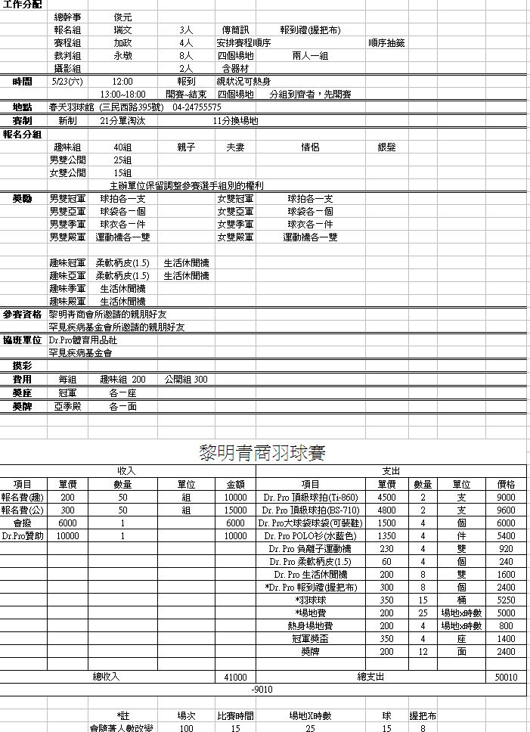
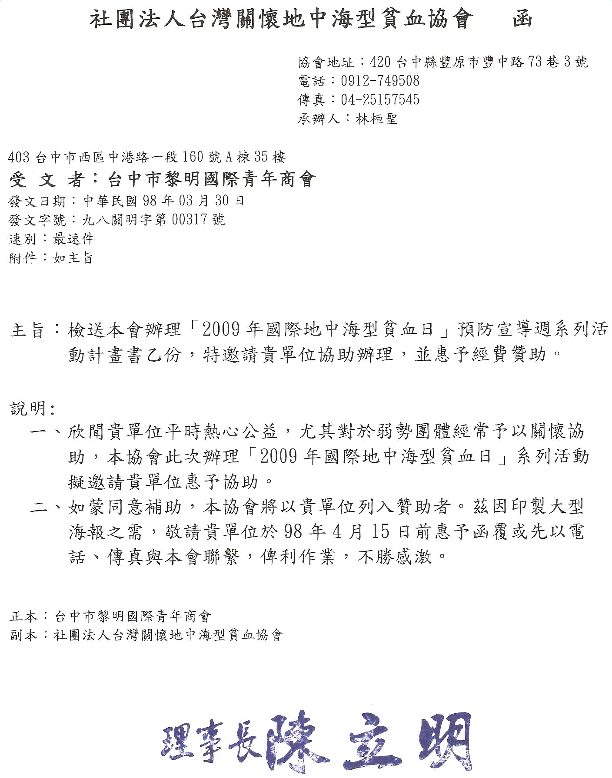
附件二

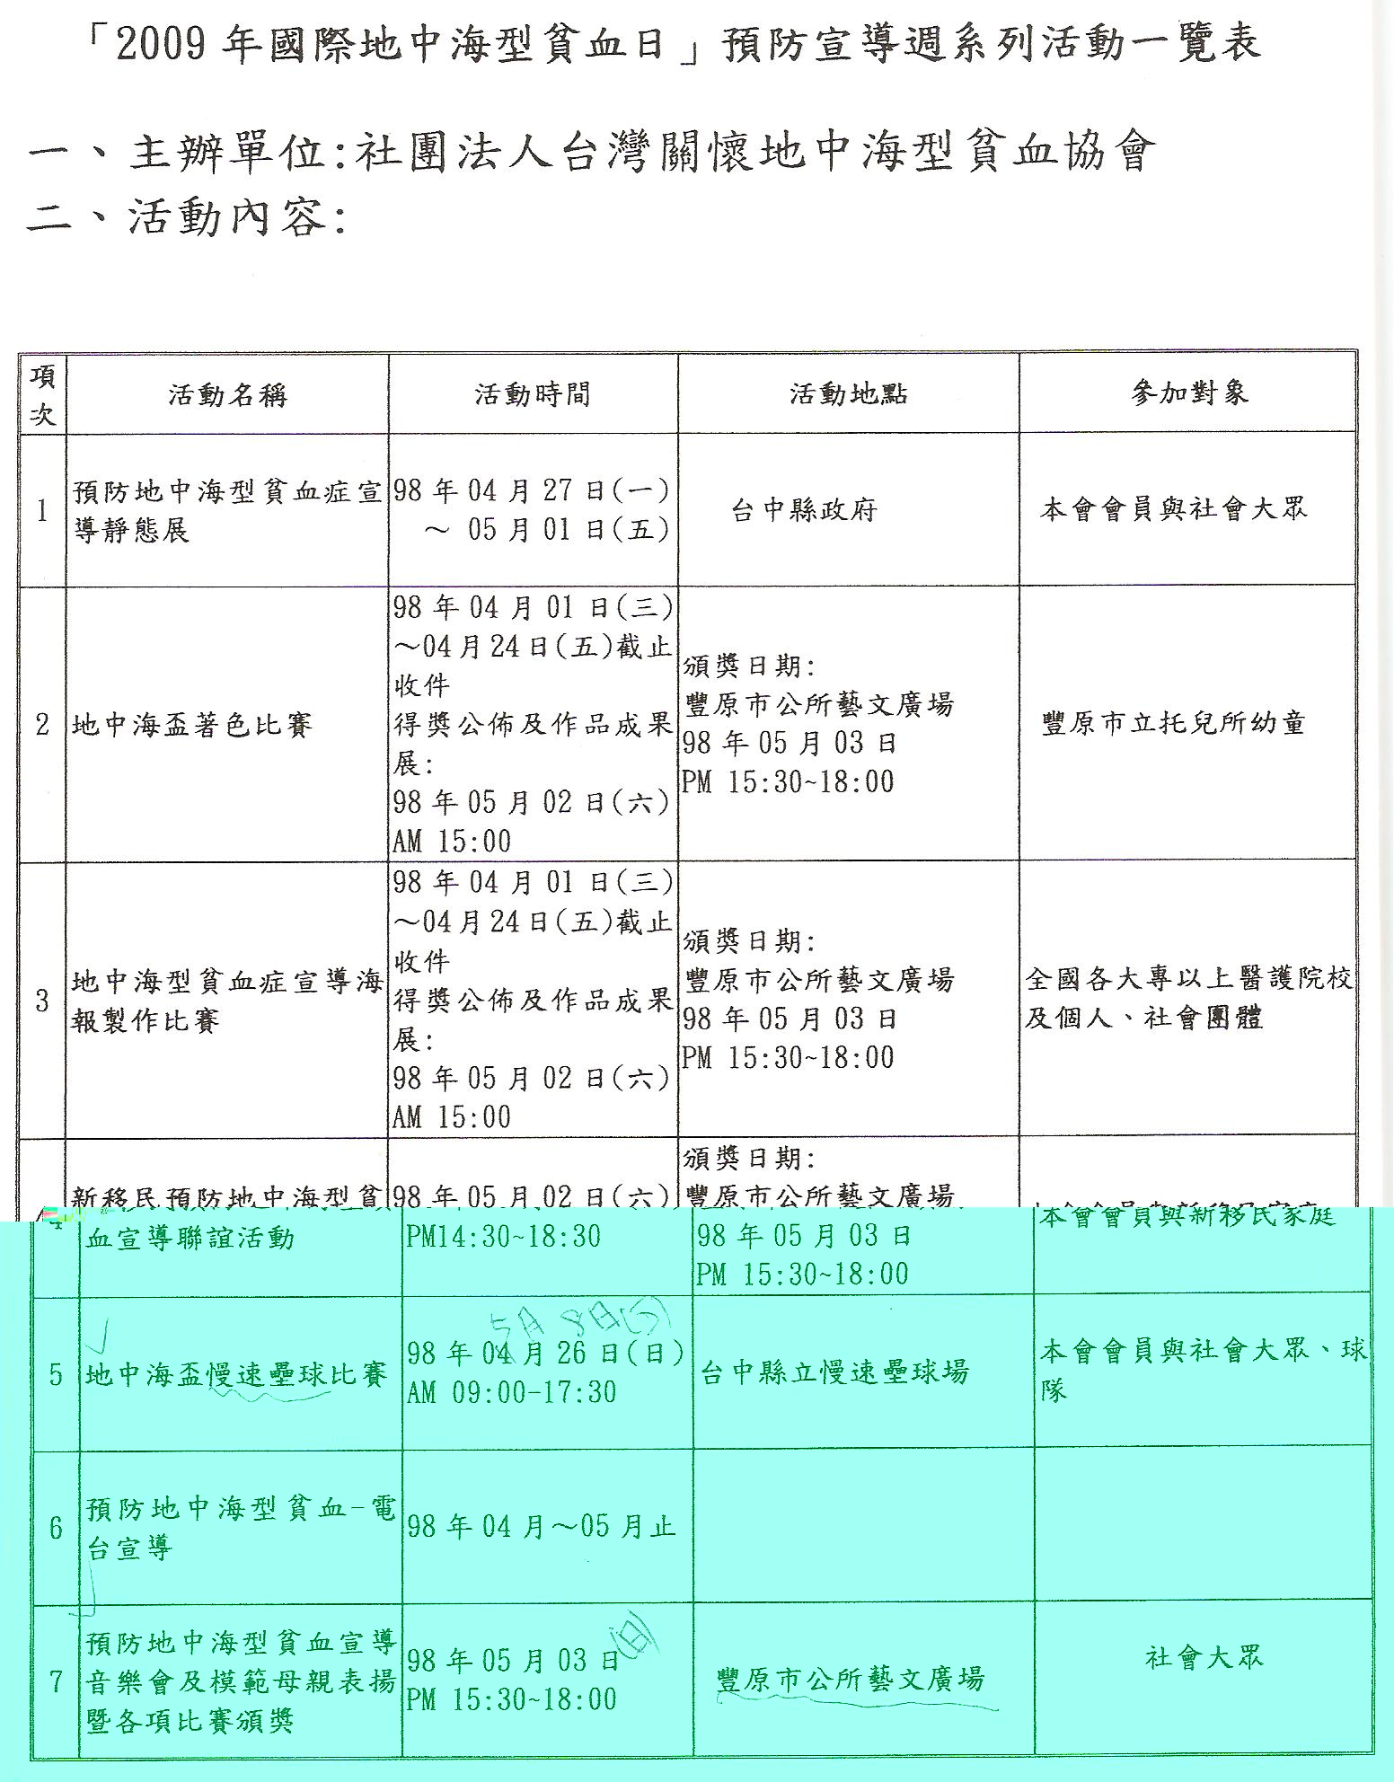

附件三
國際青年商會 第57屆 2009年 台中市區各分會聯合
拜訪大陸廈門市青年聯合會交流互訪活動 行程表
日期 | 行程 | 住宿
5月21日(四) | 台中/金門 暫訂立榮航空687 10：50/11：45  金門水頭碼頭至廈門和平碼頭  晚上：廈門市政府歡迎宴 | 廈門福佑戴斯大飯店  地址：中國廈門市同益路48號  電話：86-592-2658888
5月22日(五) | 廈門市青聯會訪問行程 | 廈門福佑戴斯大飯店  地址：中國廈門市同益路48號  電話：86-592-2658888
5月23日(六) | 廈門市景點旅遊行程  鼓浪嶼、菽莊花園、鋼琴博物館 | 廈門福佑戴斯大飯店  地址：中國廈門市同益路48號  電話：86-592-2658888
5月24日(日) | 上午：廈門市區觀光  下午：搭乘返回金門 金門市區觀光  金門/台中 暫訂立榮航空 682 18：10/19：05 | 溫暖可愛的家
總計費用：NT：9600元
費用包含：
1.台中至金門來回經濟艙機票。 2.金門至廈門來回船票。
3.金門港務稅及廈門清潔費。 4.金門機場至碼頭接送、金門旅遊車資。
5.5/21金門午餐。 6.廈門福佑大飯店二人一室3晚住宿。
7.廈門福佑大飯店5/22~5/24早餐。
費用包含：
- 證件費用：
新辦護照 ：1300元。身分證正本(兒童附口名簿正本)、二吋彩色白底照片2張、男士需附退伍令、未滿20歲附父親或母親身分證正反面影印本。
新辦台胞證：1700元。護照影印本、照片二寸1張、身分證正反面影印本。
台胞證加簽：600元。台胞證正本。
- 純系私人之消費：如行李超重費、飲料酒類、洗衣、電話及私人交通費。
------------------------------------------------------------------------------------------
報 名 表
姓 名 |  | 出生年月日 |  | 身份證字號
英文名字 |  | 聯絡電話 |  | 行動電話
地 址
※因參訪團人數有限，報名截止至4/10日，有意參訪者，敬請儘速向總幹事林徑緯報名0988-066605

附件四
2009國際青年商會中華民國總會
亞太大會長野參訪五日旅遊行程
出發日期：98年6月3日至6月7日；共計五天；預計人數：200人
行程特色
安排著名觀光名地點：輕井澤(散策)、淺間山、白根山纜車、御台場、蘆之湖遊船、鬼押出園、松代城跡...等。
●【輕井澤】是日本皇族保健修養勝地，優美的湖光山色零星的洋式豪邸，故別名東方小瑞士。輕井澤的主要街道─輕井澤銀座，在600多公尺的街道上沿途商店，餐廳並排，觀光客雲集。優美的森林搭配洋式豪邸或古典教堂建築，形成浪漫唯美的畫面。
●【白根山(纜車)】搭乘纜車空中漫遊前往白根山上，山嵐與自然景觀相稱之下的絕妙點，看群山在腳下退去，像層層遞減的波浪，或是不動聲色的雪的紋路。
●【台場】御台場的夜晚，隨著超大型摩天輪的燈光圖騰不斷變換，更襯托出這臨海副都心之美。購物廣場推薦您前往維納斯廣場-走入內部，其擺飾、裝潢宛如置身歐洲街道，來罷!感受它浪漫悠閒的步調。
●【蘆之湖】湖山相映、青松翠杉，景緻十分怡人。此湖是箱根旅遊的核心地區，湖面積690公頃，海拔723公尺，環湖長度為17.5公里。它是在四千多年前因火山活動而形成的火山湖，經湖水沖刷的河谷，是箱根最迷人的景緻和情趣，環湖步道遍植松翠杉，景緻十分怡人。
●【迪士尼伊克斯皮兒莉購物商城】由121家商店及餐廳劃分而成的9大主題商店街，與擁有16個銀幕的綜合電影院，共同以一個虛構的故事構成。
●【旅行業履約保證】6000萬履約保證險、500萬旅遊責任險及20萬醫療險。
●輕鬆遊日本，全程綠牌營業車、安全有保障；專業導遊服務，安全、貼心、有保障。
建議行程
第一天 | (6月3日 星期三) 中華航空 CI100(0925/1320) 台北－成田空港－東京－高崎市白衣大觀音－達摩寺－輕井澤【天皇首選度假勝地】、聖保羅教堂、銀座大道－草津湯佃溫泉
第一天 | 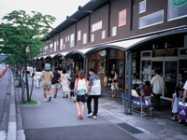  前往參今日集合於桃園中正機場，搭乘豪華客機飛往日本首都－【東京】!  【高崎白衣大觀音】，昭和11年由高崎的企業家井上保三郎翁所建立，為當時混亂的世代帶來一線光明，高418公尺高的巨大觀音菩薩像，是高崎市的象徵，內有九層樓高，可俯瞰高崎市街，也是市民最愛的休憩所在地。【達摩寺】，日本超人氣的DARUMA(達摩)，就是所謂的『不倒翁』，紅紅的臉龐蓄著落腮鬍，可是，為什麼是獨眼龍呢？它起源於養蠶人家，我們或稱之為蠶繭不倒翁大師，在日本，當人們願望達成後便會為達摩開光，以表慶賀之意，走一遭【達摩寺】，您便能了解它的來龍去脈；日本的寺廟其觀光的價值遠遠超越其參拜的意義，不論宗教信仰，走一回，必能洗滌心靈，自我沈澱！【輕井澤】，輕井澤是日本天皇最愛的休假勝地、富歐洲山林風情。接著前往【輕井澤銀座】，舊輕井澤圓環兩旁的街道商店林立，各種餐廳、咖啡館、精品屋和流行商品專賣店鱗次櫛比；夏天的時候，空氣中涼涼的味道洋溢在宛如東京原宿街頭般熱鬧氣氛的街道上，一部份街道並列著外國人別墅時代就開業的老店舖、讓人懷舊。此外，早期有部分外籍宣教師在此建立數座教堂，於是【聖保羅教堂】也成為輕井澤地區的重要地標，優美的森林搭配著古典的教堂建築，形成一種浪漫唯美的畫面，同時博得了許多準備結婚情侶的喜愛。【輕井澤購物天地】，擁有多家的精品商店、休閒服飾、生活雜貨及土特產專賣店和餐廳，不僅可以享受購物的樂趣，還可在此品嚐道地的輕井澤餐食。草津市位於群馬縣西北部的白根山東南麓，而『草津溫泉』則是名列日本三大名湯之一。欣賞草津最具特色的溫泉湧出源頭，每分鐘湧出五千公升的溫泉，令整個湯畑充滿硫磺的濃味，昇騰著白煙般的蒸氣，蘊育出草津豐盛的人文歷史。其中最大的一個噴泉孔便是湯畑，湯畑，即“熱水田”之意，是沉澱回收融化在溫泉裡的硫磺成分之處。據說其溫泉量達整個草津溫泉的七分之一。湯?為四角的木樁圍住，十分獨特，四角木樁中只見黃色泉水不斷湧現，四周則瀰漫著溫泉區特有的硫磺味。 湯?的周圍有無數的土產品店，在此可以買到從湯畑採出來的湯之花(可用來作洗澡的入浴劑)或溫泉饅頭等。不分晝夜吸引許多的觀光客蒞臨，熱鬧非凡。
使用餐食 |  | 早餐：敬請自理 午餐：機上簡餐 晚餐：飯店內豪華百匯自助餐
住宿飯店 |  | 草津溫泉VILLAGE飯店 或同級 http://0932.jp/
第二天 | (6月4日 星期四) 草津－白根山纜車、白根神社－鬼押出園－淺間山－長野市－16:30長野會場(開幕式)
第二天 | 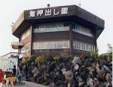  【白根山空中纜車】草津溫泉旁之活火山為「日本百名山」，整個山頂覆蓋的盡是岩石，沒有草地，景色相當奇特。搭乘纜車約10分鐘的空中漫遊前往白根山上，山嵐與自然景觀相稱之下的絕妙點，看群山在腳下退去，像層層遞減的波浪，或是不動聲色的雪的紋路。【淺間山】位於長野和群馬之間的活火山，噴著白煙的雄偉火山，自古以來及名聞四方，從有記錄以來，己經有五十次以上的爆發，特別是1783年的爆發更造成有名的淺間山也是日本有數的蝴蝶寶庫之一，是蝴蝶的重要生息地。鬼押出園於天明3年淺間山所噴出的火山溶岩所形成的[鬼押出園]，此名稱是大火山口看起就像鬼推出來的一樣，寬為３公里，長為１２公里之岩地帶。在熔岩台地的高台上有一觀音堂為鎮護，庇佑那些因淺間山噴火而亡的人們。【鬼押出園】此處為世界第三大奇勝之一，因淺間火山爆發之後形成火山熔岩凝結而成的自然藝術。您可經由其步道。慢慢地欣賞造形特殊但卻栩栩如生的各式奇石，宛如鬼斧神工美麗壯觀。
使用餐食 |  | 早餐：飯店內用餐 午餐：日式風味膳食 晚餐：Welcome Party
住宿飯店 |  | 斑尾東急飯店 或同級
第三天 | (6月5日 星期五) 長野－松代城跡．松代象山地下壕－善光寺．世見世通りｰ城山公園－長野會場(國際之夜)
第三天 | 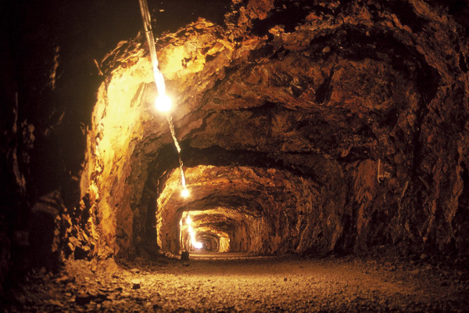  【松代城跡．松代象山地下壕】關於在Matsushiro大象山區域之下的溝槽，它是根据計劃被修建次要巨大戰爭的末期，軍事到嚴密的秘密，它里移動皇家總部和政府每個部等向Matsushiro作為與大陸作戰時基地的事。食物放置情況是壞的，據說建築方法可能也強迫古板的人海回旋，導致許多受害者。在戰爭以後，前往當地的人變成少數，為了讓更多人民知道這存在作為太平洋戰争的廢墟，而再次開放參觀。【善光寺】據說創建於 7 世紀，是長野市的觀光中心，來自日本全國的參拜者絡繹不絕。穿過大門的仁五門，便可看到在參道盡頭的高約 20 米的山門。此山門被指定爲國家級重要文化遺産。本堂的用絲柏樹皮葺頂的屋頂呈雙重結構，其正面挂的“善光寺”三個字的筆畫是以鴿子模樣寫成的，其聲名遠播。山門深處的本堂被指定爲國寶，是重建於 1707 年的規模屬日本第三的木結構建築物。主佛的阿彌陀如來立像是平時不讓公開參觀的“秘佛”。僅每七年在分身佛的前面，主佛開放參觀一次，除此以外的時間，只能間接接觸“秘佛”。在主佛的下面建有漆黑的回廊。參觀者可以在此繞上一圈體驗僧侶受戒時的戒壇巡迴。據說在戒壇巡迴時如接觸到挂在主佛正下方的鎖，便能夠到達極樂世界。在這裏還可參觀到保護孩子的“濡佛”等許多神像。
使用餐食 |  | 早餐：飯店內用餐 午餐：信州蕎麥風味膳食 晚餐：飯店日式溫泉御膳料理
住宿飯店 |  | 斑尾東急飯店 或同級
第四天 | (6月6日 星期六) 長野－清里車站－御室昇仙峽－箱根蘆之湖遊船－百貨免稅店－御台場－飯店
第四天 | 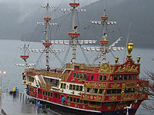  充滿歐式風味的【清里車站】，攸遊小鎮將會發現不同風情的日本。【御室昇仙峽】：陡峭的懸崖，巨大的岩石，如水晶般清徹的溪流奔騰在岩石之間－大自然的鬼斧神工使御岳昇仙峽成為日本最燦爛的美景之一。如覺圓峰﹑猩猩石﹑佛石﹑石門等等全長5.8公里之沿著山區的溪谷為散步道。箱根國立公園後，安排您搭乘仿17世紀歐洲戰艦造型的觀光船遊湖，是欣賞【蘆之湖】風光的最佳交通工具；彩繪著明亮顏色的船身上，雕刻著華麗的立體裝飾，甲板上還特別設計了幾尊栩栩如生的海盜人像，可與其拍張頗為搶眼的合照；內部座椅舒適、備有空調；從遠處乍看之下，簡直如同一座浮在水面上的小型宮殿。法國香榭大道之稱【台場】～時下日本最富人氣的休閒渡假區域，享受逍遙自在歡樂時光的東京新景～東京臨海副都心，又稱水上城市彩虹城，每個區域均有獨自不同特色，除了不定期舉辦的展示會外，更結合了不同的主題樂園遊樂設施、美食廣場、購物廣場..等，開幕到如今，從初期的乏人問津到現在人氣的匯集，現已成為年輕人相約的所在地，其所散發出魅力，深深吸引了無數大眾，足以讓人流連忘返。
使用餐食 |  | 早餐：飯店內用餐 午餐：長野日式風味膳食 晚餐：和風燒肉餐或台場百匯自助餐
住宿飯店 |  | 成田希爾頓飯店 或同級
第五天 | (6月7日 星期日)東京－迪士尼伊克斯皮兒莉購物商城－成田空港－台北 CI101(1630/1930)
第五天 | 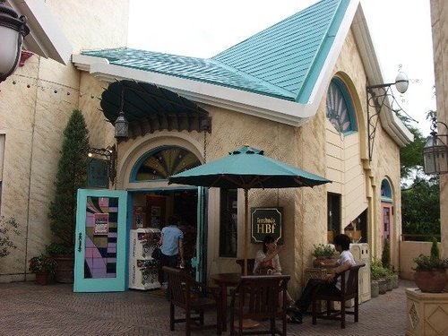  2000年7月7日，位於舞濱的迪士尼大使大飯店旁，有一處充滿購物魅力的街市「伊克斯皮兒莉」登場。這條街道，是由121家商店及餐廳劃分而成的9大主題商店街，與擁有16個銀幕的綜合電影院，共同以一個虛構的故事構成。「伊克斯皮兒莉」是體驗的英文Experience和波斯神話中溫柔善良的妖精Peri（皮兒莉）二種名詞所組成的新造詞語。多達121家個性化的商店、餐廳、擁有16面銀幕的綜合電影院、兒童遊樂設施等。伊克斯皮兒莉並不完全以觀光客為訴求，全部86間的商家，有流行服飾、有生活雜貨，也有書店與唱片行，還有16廳的電影院，無論是購物或娛樂，在此都可一次滿足。
使用餐食 |  | 早餐：飯店內用餐 午餐：日式拉麵風味餐 晚餐：機上簡餐

費用：刷卡價NT：30,400元 現金優惠價 NT29,800元

附件五
黎明國際青年商會 2009年度 三月份 財務報表
收 入 |  |  |  |  |  | 支 出
科 目 | 全年預算 | 本月收入 | 累計收入 | % | 備註 | 科 目 | 全年預算 | 本月支出 | 累計支出 | % | 備註
(一)會費 | 786,000 |  |  |  |  | (一)總會會費 | 57,800
基本會友會費 | 405,000 | 15,000 | 165,000 | 41 | 27 | 基本會員會費 | 55,800 |  | 55,800 | 100 | 31
新會友會費 | 210,000 |  | 15,000 | 7 | 14 | 團體會費 | 2,000 |  | 2,000 | 100 | 1
女會友會費 | 24,000 |  | 24,000 | 100 | 2
新女會友會費 | 60,000 |  |  | 0 | 5 | (二)秘書處 | 156,000
新會友見習費 | 42,000 |  | 3,000 | 7 | 14
新女會友見習費 | 15,000 | 3,000 | 3,000 | 20 | 5 | 秘書薪資 | 60,000 | 5,000 | 15,000 | 25 | 12
特友會會費 | 30,000 | 12,000 | 30,000 | 100 | 5 | 秘書處辦公費 | 36,000 |  | 5,040 | 14 | 12
 |  |  |  |  |  | 婚喪喜宴費用 | 40,000 |  |  | 0
(二)其他 | 58,000 |  |  | 0 |  | 慶生禮物費用 | 20,000 |  | 8,000 | 40 | 40
財源開發 | 20,000 |  | 2,500 | 13
入會捐（會館基金） | 38,000 |  | 2,000 | 5 | 19 | (三)編輯委員會 | 37,000
 |  |  |  |  |  | 電話卡製作 | 2,000 |  |  | 0
三月份支出 | 三月份月例會 8528元 |  |  |  |  | 名片製作 | 15,000 |  |  | 0
三月份支出 | 三月份理事會 餐敘 2014元 |  |  |  |  | 交接特刊 | 10,000 |  |  | 0
三月份支出 | 奧瑞岡註冊費 4000元 |  |  |  |  | 媒體特刊製作 | 10,000 |  |  | 0
三月份支出 | 3/5 訪韓紀念牌 1200 元
三月份支出 | 3/5訪韓紀念品 4738元 |  |  |  |  | (四)會務活動 | 390,000
三月份支出 | 3/10 拜訪亞哥母會紀念牌 500元 |  |  |  |  | 中一區分會長會議 | 20,000 |  |  | 0 | 6月
三月份支出 | 3/15 執行長盃羽球報名費 900元 |  |  |  |  | 中一區聯合月例會 | 12,000 |  |  | 0 | 註冊
三月份支出 | 3/17 奧瑞岡講習禮品 500元 |  |  |  |  | 月例會餐費 | 60,000 | 8,528 | 18,528 | 31
三月份支出 | 三月份秘書薪資 5000元 |  |  |  |  | 理事會後餐敘 | 50,000 | 2,014 | 9,712 | 19
三月份支出 |  |  |  |  |  | 交接典禮 | 20,000 |  |  | 0
三月份支出 |  |  |  |  |  | 第一次會員大會 | 20,000 |  | 19,000 | 95
三月份支出 |  |  |  |  |  | 第二次會員大會 | 20,000 |  |  | 0
三月份支出 |  |  |  |  |  | 會員擴展會員費 | 6,000 |  |  | 0
三月份支出 |  |  |  |  |  | 公關宣傳委員會 | 2,000 | 500 | 1,500 | 75
三月份支出 |  |  |  |  |  | 家庭聯誼委員會 | 20,000 |  |  | 0
三月份收入 | 福添 15000元 |  |  |  |  | 社區發展委員會 | 15,000 |  |  | 0
三月份收入 |  |  |  |  |  | 青商夫人聯誼會 | 10,000 |  | 1,500 | 15
三月份收入 | 櫻采 3000元 |  |  |  |  | 才能訓練委員會 | 10,000 | 4,500 | 6,700 | 67
三月份收入 | 陸寬 6000元 |  |  |  |  | 運動休閒委員會 | 10,000 | 900 | 900 | 9
三月份收入 | 賢忠 6000元 |  |  |  |  | 行業聯誼委員會 | 10,000 |  | 1,645 | 16
三月份收入 |  |  |  |  |  | 國際事務委員會 | 50,000 | 5,938 | 5,938 | 12
三月份收入 |  |  |  |  |  | 歲末聯歡 | 20,000 |  |  | 0
三月份收入 |  |  |  |  |  | 獎勵委員會費用 | 20,000 |  |  | 0
三月份收入 |  |  |  |  |  | 長發會費用 | 5,000 |  |  | 0
三月份收入 |  |  |  |  |  | 選務委員會 | 10,000 |  |  | 0
三月份收入 |  |  |  |  |  | 群英會註冊費 | 3,000 |  | 3,000 | 100
三月份收入 |  |  |  |  |  | (五)預備金 | 125,200 |  |  | 0
三月份收入 |  |  |  |  |  | (六)週年慶預備金 | 20,000 |  |  | 0
三月份收入 |  |  |  |  |  | (七)服裝費 | 20,000 |  |  | 0 | 100
三月份收入 |  |  |  |  |  | (八)入會捐專款 | 38,000 |  |  | 0
總 計 | 844,000 | 30,000 | 244,500 |  |  | 總 計 | 844,000 | 27,380 | 154,263
盈餘 |  |  |  |  |  |  |  |  | 90,237

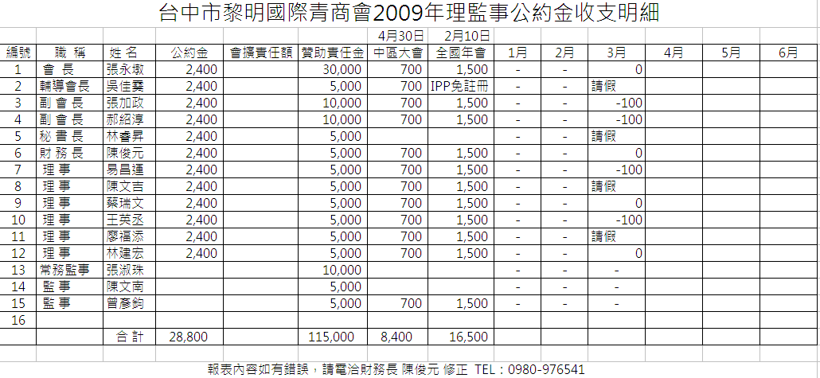
附件六

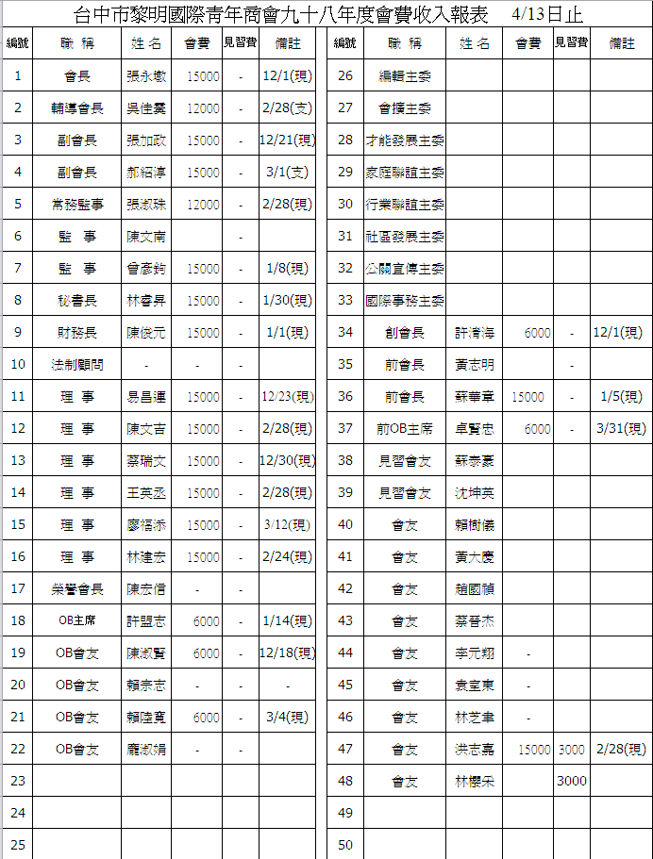

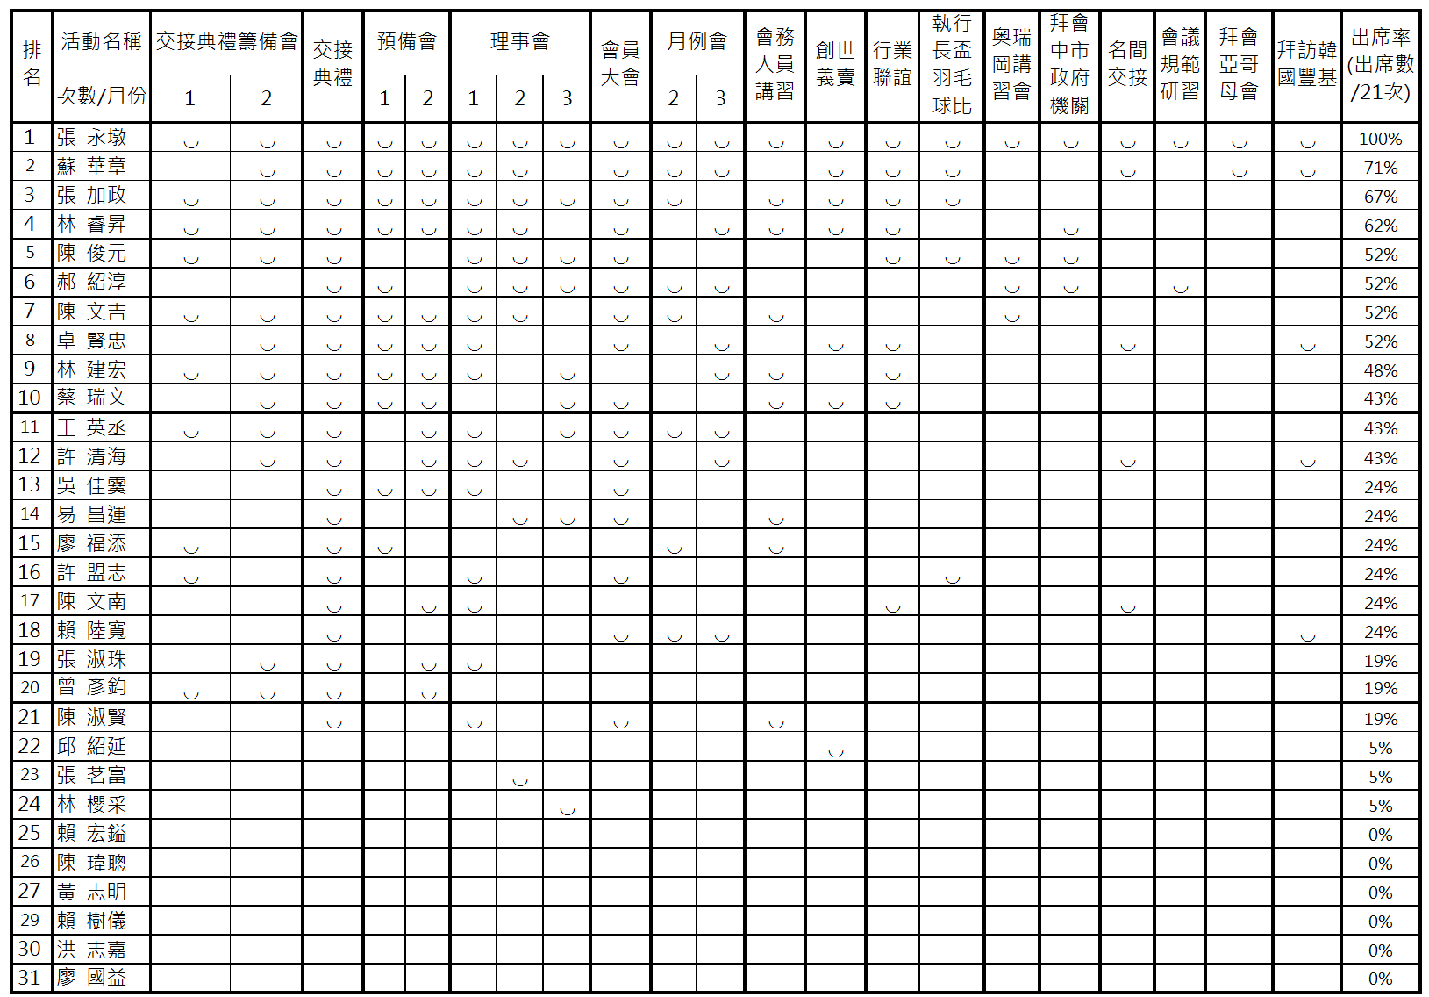
附件七

